Objednávka ze dne 16.05.2022

Odběratel: Město Nová Paka tel: 493 760 210
Majetkový odbor - investice e-mail: stuchlik@munovapaka.cz
Dukelské náměstí č. p. 39 IČ: 00 271 888
509 24 Nová Paka DIČ: CZ00271888

Dodavatel:
ELEKTROS spol. s r.o.
Martinice v Krkonoších 253
512 32 Martinice v Krkonoších
IČ: 150 43 487

Lhůta pro dodání – provedení: co nejdříve

ČS, pobočka v Nové Pace, č. účtu: xxxxxx
Zboží dodejte na adresu: Město Nová Paka, majetkový odbor, Dukelské nám. 39, 509 24 Nová Paka
Způsob přepravy:
Fa zašlete na adresu: Město Nová Paka, majetkový odbor, Dukelské nám. č. 39, 509 24 Nová Paka

Objednáváme u Vás:
pokládku kabelového vedení veřejného osvětlení v předpokládané délce cca 190 m a komunikačního vedení (chránička pro optické kabely) v předpokládané délce cca 180 m v ulici Rokycanova a Husitská v Nové Pace. Fakturace bude provedena na základě skutečně použitého materiálu a provedených prací

Děkujeme a jsme s pozdravem

Ing. Ladislav Stuchlík
majetkový odbor - investiční oddělení

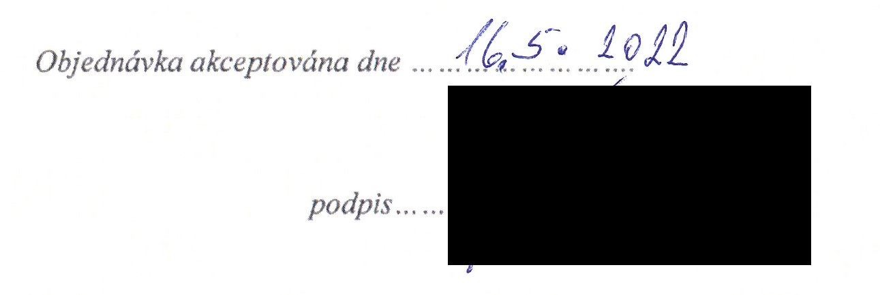

Objednávka akceptována dne …………………….

podpis………………………

